TIÊU CHUẨN NHÀ NƯỚC
TCVN 2979 - 79
ỐNG VÀ PHỤ TÙNG BẰNG THÉP - TÊN GỌI KÝ HIỆU TRÊN SƠ ĐỒ
Steel pipes and fittings for water piping - Names and symbols on scheme
Tiêu chuẩn này quy định tên gọi, ký hiệu của ống thép và phụ tùng bằng thép dùng cho hệ thống dẫn nước chịu áp lực.
Tên gọi, ký hiệu của ống và phụ tùng được quy định trong bảng sau:
STT | Tên gọi | Ký hiệu trên sơ đồ
1 | 2 | 3
2 | Ống thép hàn | 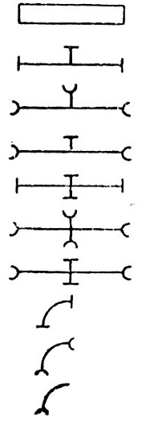
3 | Nối 3 nhánh bằng thép B - B
4 | Nối 3 nhánh bằng thép E - E
5 | Nối 3 nhánh bằng thép E - B
6 | Nối 4 nhánh bằng thép B - B
7 | Nối 4 nhánh bằng thép E - E
8 | Nối 4 nhánh bằng thép E - B
9 | Nối góc 90 º bằng thép B - B
10 | Nối góc 90 º bằng thép E - E
11 | Nối góc 90 º bằng thép E - U
12 | Nối góc 60 º bằng thép B - B | 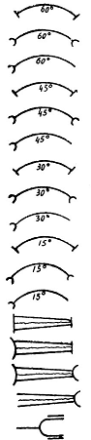  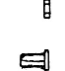
13 | Nối góc 60 º bằng thép E - E
14 | Nối góc 60 º bằng thép E - U
15 | Nối góc 45 º bằng thép B - B
16 | Nối góc 45 º bằng thép E - E
17 | Nối góc 45 º bằng thép E - U
18 | Nối góc 30 º bằng thép B - B
19 | Nối góc 30 º bằng thép E - E
20 | Nối góc 30 º bằng thép E - U
21 | Nối góc 15 º bằng thép B - B
22 | Nối góc 15 º bằng thép E - E
23 | Nối góc 15 º bằng thép kiểu E - U
24 | Nối chuyển bậc bằng thép kiểu B - B
25 | Nối chuyển bậc bằng thép kiểu E - B
26 | Nối chuyển bậc bằng thép kiểu E - E
27 | Nối chuyển bậc bằng thép kiểu U - E
28 | Miệng bát bằng thép
29 | Mặt bích rỗng bằng thép
30 | Bích gân bằng thép

